France 2 : la crise n’est pas désamorcée
A la suite de la mise à l’écart de David Pujadas, Delphine Ernotte et Michel Field sont visés par deux motions de défiance des journalistes.
LE MONDE ECONOMIE | 19.05.2017 à 10h44 • Mis à jour le 19.05.2017 à 13h45 | Par Daniel Psenny
Abonnez vous à partir de 1 € Réagir Ajouter
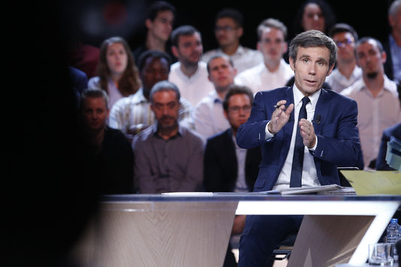David Pujadas, au cours de « L'émission politique » sur France 2, le 18 mai. GEOFFROY VAN DER HASSELT/AFP
La colère est montée d’un cran jeudi 18 mai à la rédaction de France 2. Réunis en assemblée générale une grande partie de l’après-midi à l’appel de la Société des journalistes (SDJ) de la chaîne publique, près de cent cinquante journalistes et techniciens ont débattu des suites à donner à la mise à l’écart du « 20 heures » de David Pujadas, annoncée mercredi par Delphine Ernotte, la présidente de France Télévisions.
Au bout de deux heures d’échanges parfois houleux avec Michel Field, directeur de l’information de France Télévisions, les journalistes ont mandaté la SDJ afin qu’elle rédige rapidement deux motions de défiance à l’encontre de Mme Ernotte et M. Field. Celles-ci devraient être soumises au vote de la rédaction à bulletins secrets en début de semaine prochaine pour demander aux journalistes de France 2 s’ils font encore confiance à M. Field pour diriger la rédaction et si Mme Ernotte peut encore garantir l’indépendance de celle-ci.
Michel Field, violemment mis en cause
Violemment mis en cause mercredi pour la publication dans Libération d’une tribune très critique à l’encontre des journalistes (dont, en creux, ceux de France Télévisions) au cours de la campagne électorale présidentielle, M. Field a défendu sa démarche en expliquant qu’il souhaitait, avec cette tribune, « parler à tout le monde, y compris aux téléspectateurs. Elle doit ouvrir un débat ». Plusieurs journalistes lui ont alors fait remarquer que ce texte aurait pu être diffusé en interne et faire effectivement l’objet d’un débat… s’il était présent aux comités de rédaction. Un journaliste lui a aussi rappelé que les statuts de France Télévisions interdisaient aux rédacteurs des chaînes publiques de s’exprimer à l’extérieur « sous peine de sanctions ».
« Je ne fonctionne pas comme les autres directeurs de l’information », a reconnu Michel Field.
« Je ne fonctionne pas comme les autres directeurs de...

